Il programma ha la funzione di un gioco di domanda e risposta dove se si sceglie di giocare la risposta esatta alla prima domanda sarà “B” e la risposta esatta alla seconda domanda sarà “A”.

Se l’utente dovesse scegliere un input diverso tra “A” e “B” nella scelta iniziale, ovvero quella che viene definita nella funzione print_menu(), il programma salterà la condizione if (essendo diverso dal requisito da rispettare per far si che si esegua il blocco all’interno della condizione) e stessa cosa accadrà quando andràa paragonare l’input con il requisito da rispettare per far si che esegua il blocco di codice all’interno del ciclo while, dunuqe proseguirà sul return 0; che indica l’esecuzione del programma senza errori. Avremmo potuto gestire la casistica di input diverso da quello che ci aspettavamo modificando il codice del main come segue:
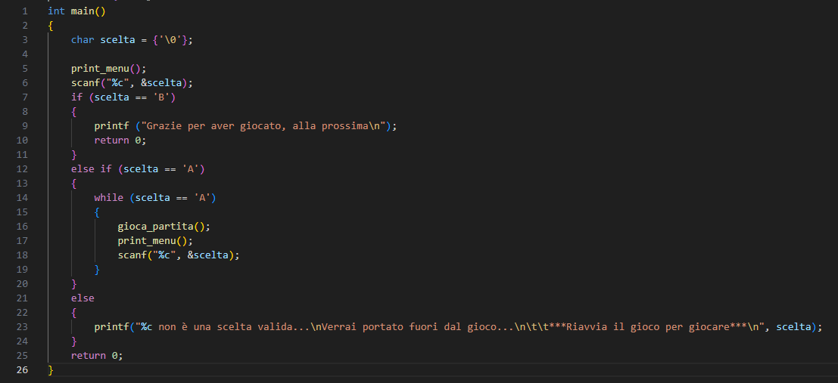
Se l’utente inserisce un nome che ha più caratteri della dimensione dell’array <<nome>> riceveremo un errore di buffer overflow, o meglio stack overflow e riusciremo a vedere tutto il codice eseguito senza il bisogno di rispondere alle domande.

